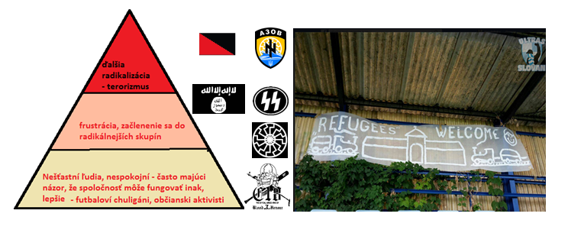ŠKOLSTVOFoto:
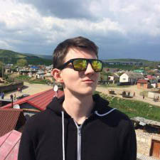Alexander Adamecký - 11.9. 20:43Diskusia: 2

Ako sa bude na školách bojovať proti extrémizmu?
Naozaj dokáže tento dokument pomôcť s prevenciou extrémizmu a radikalizácii spoločnosti?
Pred pár týždňami obletel slovenský internet dokument, ktorý má byť pomôckou pre učiteľov na školách. Volá sa “K prevencii extrémizmu a radikalizmu” a bol vypracovaný v súlade s plnením úloh vyplývajúcich z ‘Koncepcie boja proti extrémizmu na roky 2015-2019.’
Na začiatku dokumentu nájdeme definície extrémizmu a radikalizácie, ktoré vychádzajú priamo z vyššie spomenutej koncepcie.

VIAC K TÉME
- Názory, Politika, Svet

Má Slovensko šancu predísť civilizačnému konfliktu na svojom území?
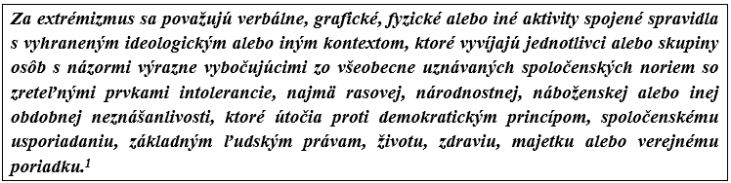
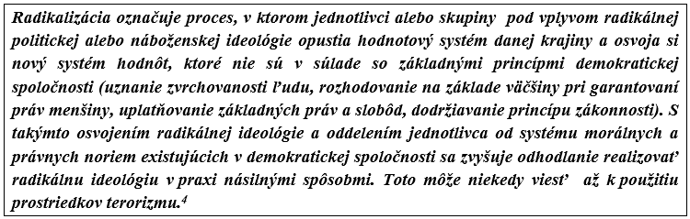
Následne sa v dokumente uvádzajú rôzne druhy extrémizmu, ako je pravicový, ľavicový, ekologický a náboženský. Zaujímavé ale je, že v ďalšej časti sa uvádzajú grafické príklady symbolov, ktoré používajú rôzni extrémisti. Pri pravicovom extrémizme je uvedených šesť príkladov symbolov, ktoré používajú pravicoví extrémisti. Pri ľavicových symboloch nájdeme iba dva príklady.
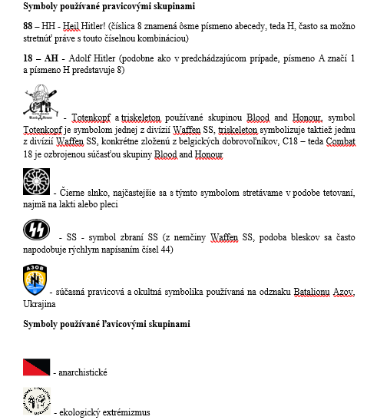
Ďalším zaujímavým faktom bolo zaškatuľkovanie ‘lákadiel’ pravicového extrémizmu.
“Celkovo je pravicový extrémizmus často lákadlom pre mladých ľudí, ktorí sa nevedia zaradiť, v škole a v okolí nezapadajú a chcú niekam patriť. V prostredí pravicového extrémizmu ich popularita stúpa priamo úmerne s počtom protiprávnych skutkov a táto situácia im vyhovuje.”
Skúsme si zameniť slová “pravicový extrémizmus” za “drogy”.
Celkovo sú drogy často lákadlom pre mladých ľudí, ktorí sa nevedia zaradiť, v škole a v okolí nezapadajú a chcú niekam patriť. V prostredí, kde sa drogy užívajú, ich popularita stúpa priamo úmerne s počtom protiprávnych skutkov a táto situácia im vyhovuje.

